BÁO CÁO THỰC HÀNH

Thực hành Nhập môn Mạng máy tính
Lab 4: Quét lỗ hổng bảo mật với Nessus
GVTH: Nguyễn Ngọc Trưởng
Ngày báo cáo: 30/04/2026

Nhóm 2 – NT101.Q21.1

THÔNG TIN CHUNG
MSSV | Họ và tên | Nội dung báo cáo | % công việc
24520946 | Bửu Nguyễn Phúc Vĩnh Lập | Task 2.1-2.2 | 50%
24521958 | Nguyễn Ngọc Tuyến | Task 2.3-2.4 | 50%

Nhiệm vụ 2.1
Địa chỉ IP thực hiện:
Ubuntu: 192.168.125.4
Metasploitable2: 192.168.125.211

Thực hiện lại các bước trên để quét máy Metasploitable 2 không sử dụng tài khoản chứng thực.
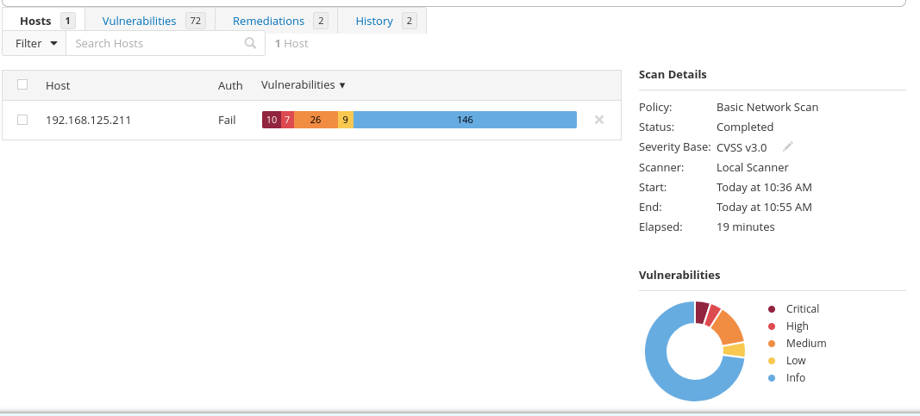
Kết quả sau khi quét (hình 1)
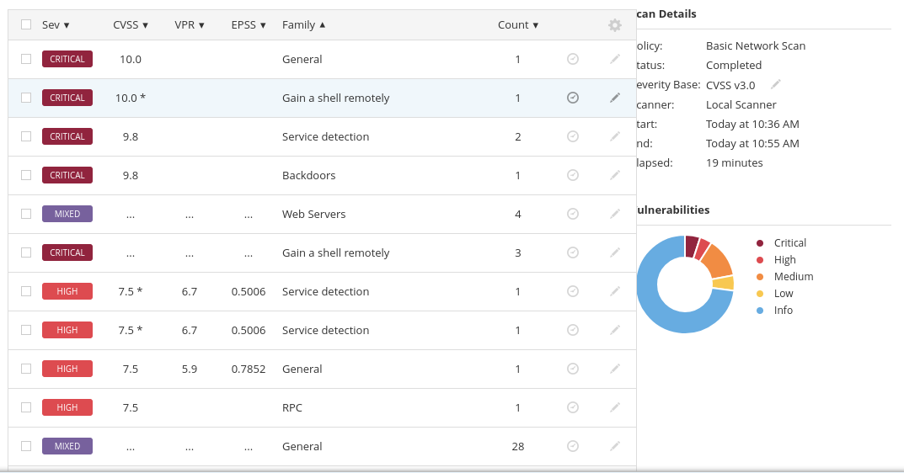
Kết quả sau khi quét (hình 2)

Bật Wireshark sau đó tiến hành quét và xác định các bước mà Nessus đã thực hiện để hoàn tất quá trình quét.
Bước 1: Host Discovery (Khám phá mục tiêu)
Trước khi quét sâu, Nessus phải xác định xem máy Metasploitable 2 có đang "sống" trên mạng hay không.
- Nhập bộ lọc: arp and eth.addr == 08:00:27:9a:f7:17 ( 08:00:27:9a:f7:17 là địa chỉ MAC của card mạng enp0s3)
- Phân tích: máy quét (IP 192.168.125.4) gửi đi các gói tin ARP Request (vd: Who has 192.168.125.211? Tell 192.168.125.4). Sau khi nhận được ARP Reply từ máy mục tiêu, Nessus mới chắc chắn là mục tiêu đang hoạt động để chuyển sang bước tiếp theo.
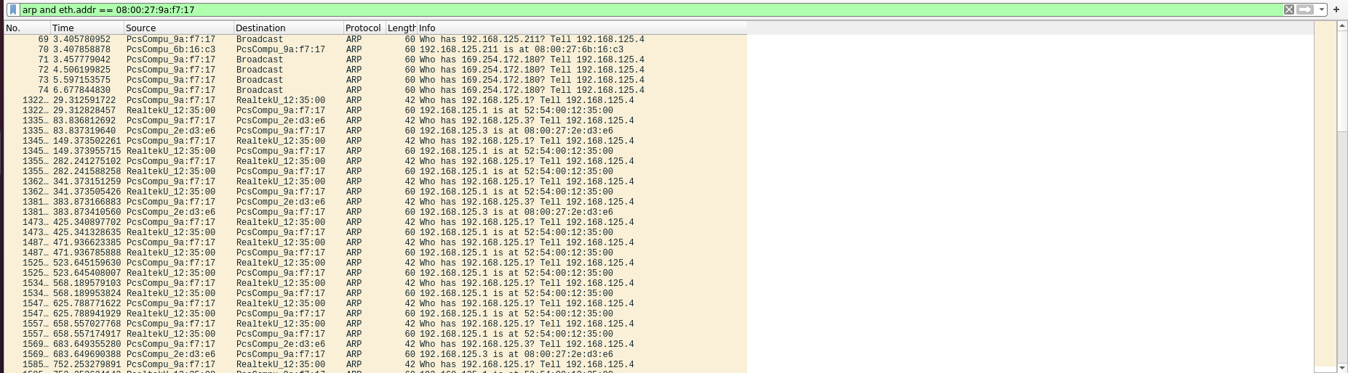

Bước 2: Port Scanning (Quét Cổng)
Đây là bước Nessus tìm xem máy mục tiêu đang mở những "cửa" nào. Do bạn đã chọn quét tất cả các port (từ 1 đến 65535) nên lượng gói tin ở đây sẽ rất lớn. Nessus sử dụng kỹ thuật TCP SYN Scan (quét nửa mở).
- Nhập bộ lọc: tcp.flags.syn == 1 and tcp.flags.ack == 0 and ip.src == 192.168.125.4 and ip.dst == 192.168.125.211
- Phân tích: thấy máy quét gửi đi hàng loạt gói tin TCP mang cờ SYN đến các cổng khác nhau của máy Metasploitable 2.
- Nhập bộ lọc: tcp.flags.syn == 1 and tcp.flags.ack == 1 and ip.src == 192.168.125.211.
- Phân tích: Các gói tin SYN, ACK dội ngược lại chính là lời xác nhận: "Cổng này đang mở". Nessus sẽ lập tức gửi gói RST để ngắt kết nối nhằm tiết kiệm thời gian.
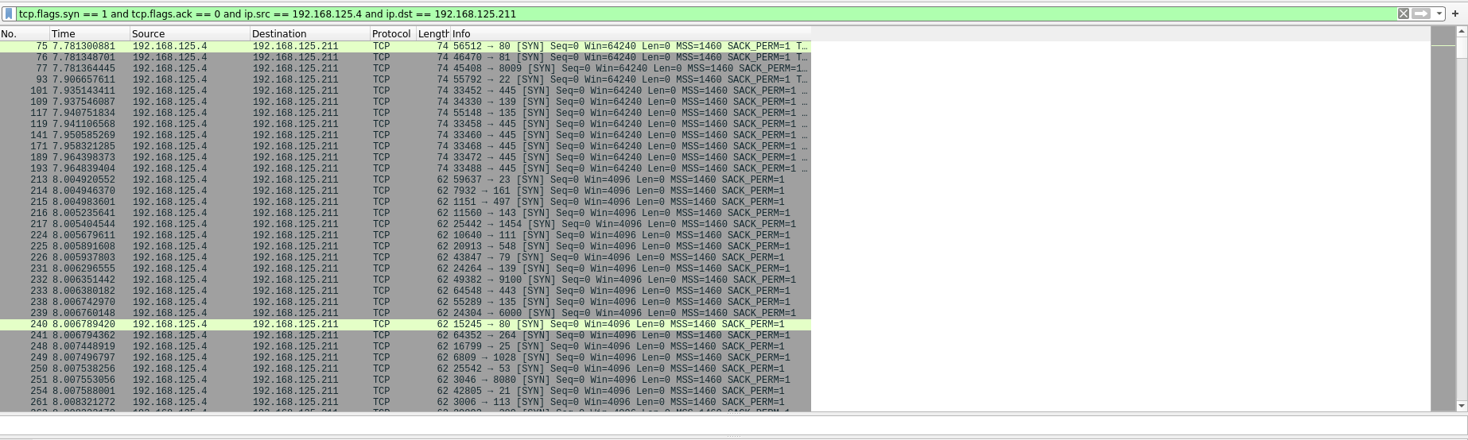
tcp.flags.syn == 1 and tcp.flags.ack == 0 and ip.src == 192.168.125.4 and ip.dst == 192.168.125.211
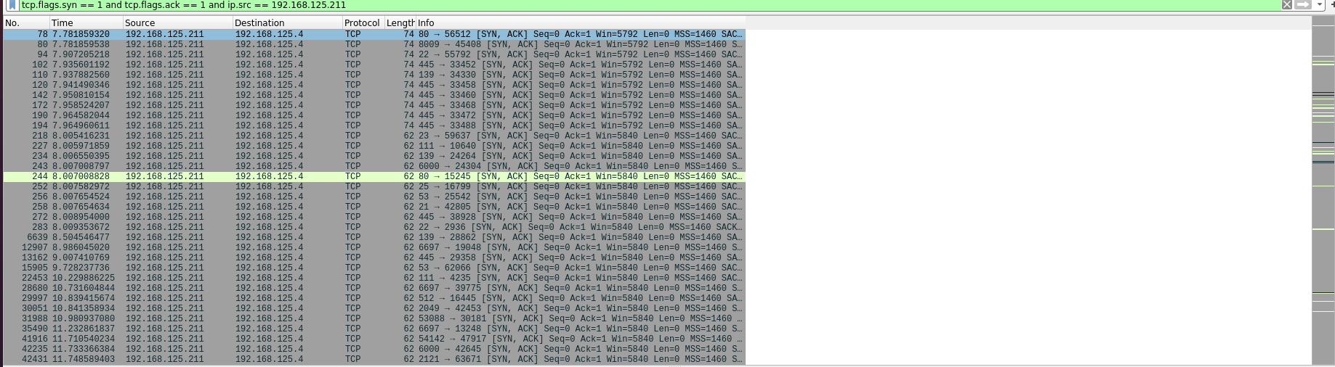
tcp.flags.syn == 1 and tcp.flags.ack == 1 and ip.src == 192.168.125.211.

Bước 3: Service Discovery & Vulnerability Detection (Nhận diện Dịch vụ và Quét Lỗ hổng)
Với danh sách các cổng đang mở thu thập được ở Bước 2, Nessus sẽ gửi các payload (mã kiểm tra) đặc thù để xem dịch vụ nào đang chạy và chúng có lỗi bảo mật hay không.
- Nhập bộ lọc: tcp.flags.push == 1 and ip.src == 192.168.125.4 and ip.dst == 192.168.125.211
- Phân tích: Bạn sẽ thấy các gói tin có cờ PSH (Push). Khác với các gói tin trống rỗng ở bước quét port, các gói tin PSH này thực sự mang theo dữ liệu (Data). Nếu bạn click chuột phải vào một gói tin PSH bất kỳ -> chọn Follow -> TCP Stream, bạn có thể thấy rõ các câu lệnh mà Nessus gửi đi (ví dụ như mã khai thác HTTP, dò hỏi FTP, truy vấn RPC, v.v.) và phản hồi của Metasploitable 2.
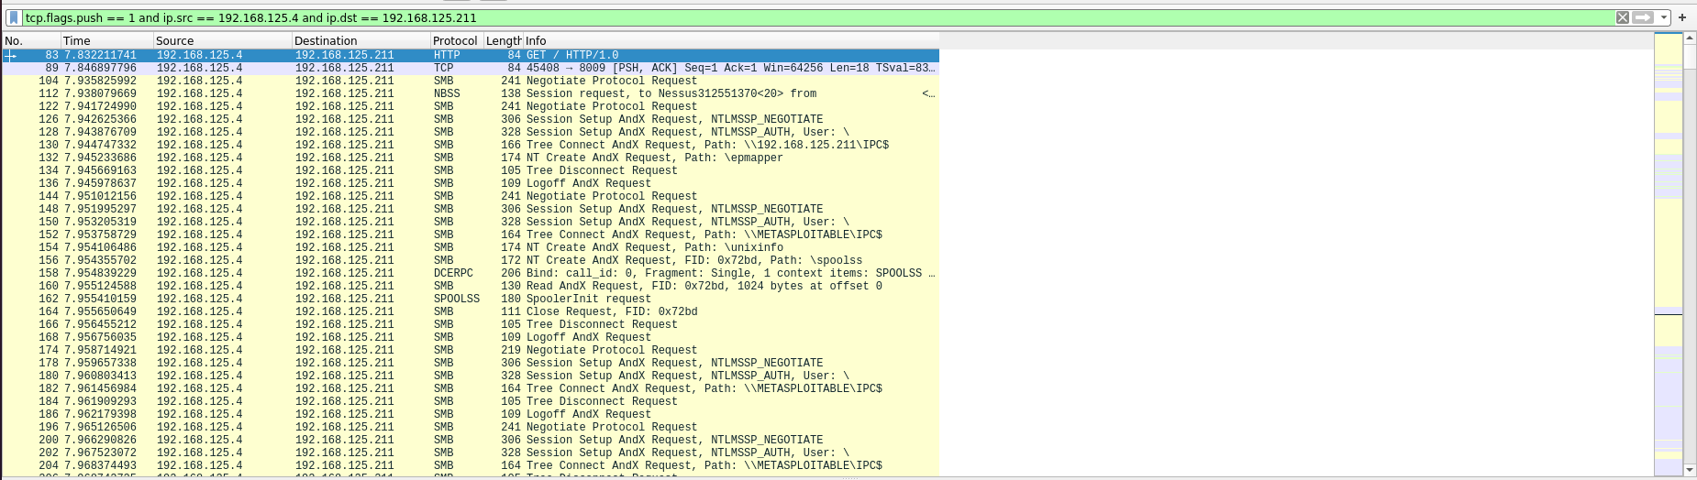
tcp.flags.push == 1 and ip.src == 192.168.125.4 and ip.dst == 192.168.125.211
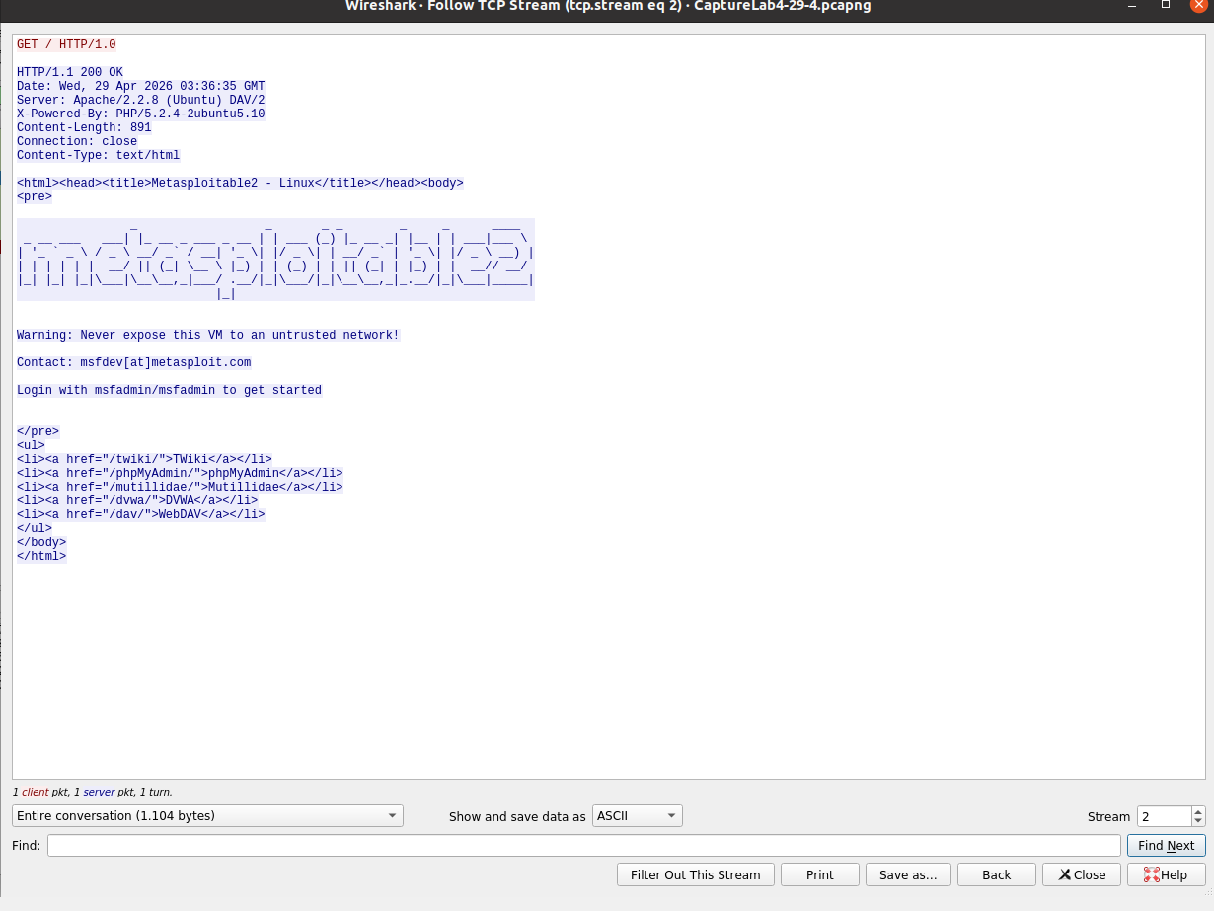
Khi bấm follow stream

Quét lại nhưng quét thêm port UDP.
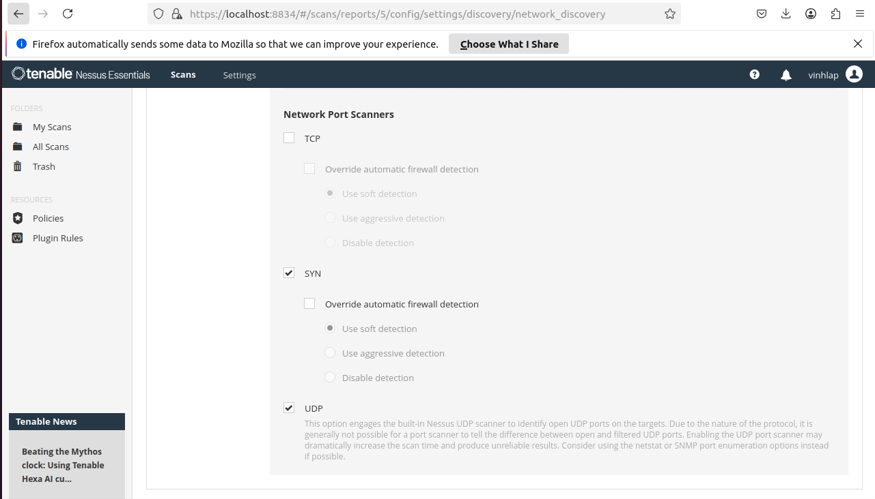

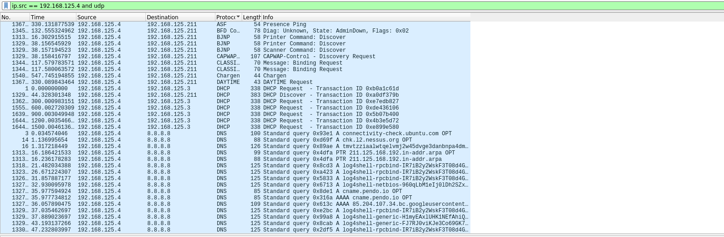
Filter: ip.src == 192.168.125.4 and udp
Việc quét UDP giúp Nessus dò tìm các lỗ hỏng khác mà TCP bỏ quả như:
- DNS (Phân giải tên miền - Port 53)
- SNMP (Giám sát cấu hình mạng - Port 161/162)
- NTP (Đồng bộ thời gian - Port 123)

Nhiệm vụ 2.2
Tài liệu tham khảo: https://docs.tenable.com/cyber-exposure-studies/vulnerability-management/Content/vuln-assessment-scanning.htm

Thực hiện lại các bước trên để quét máy Metasploitable 2 có sử dụng tài khoản chứng thực.

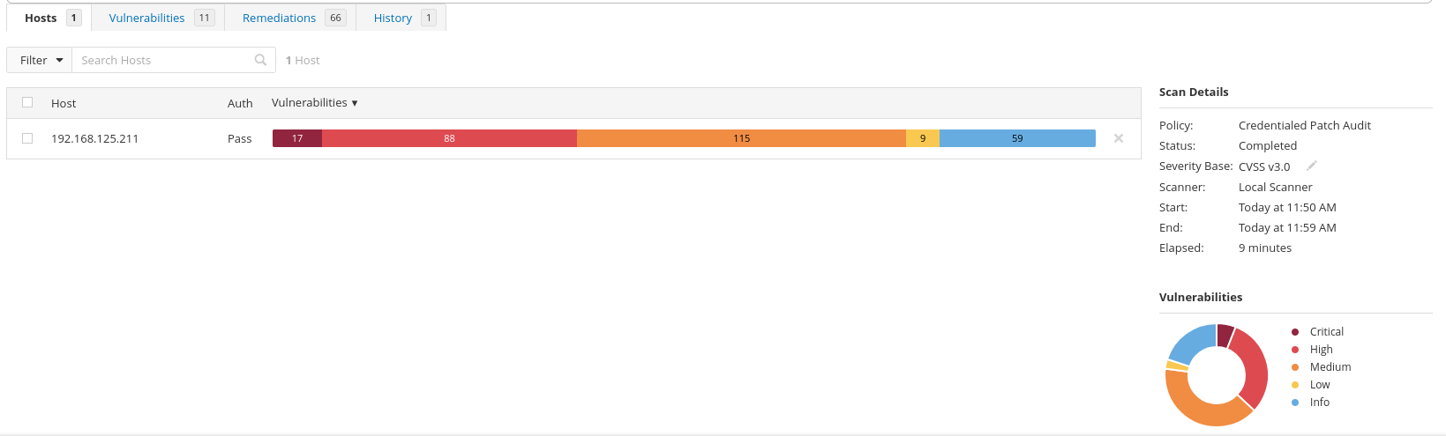
Kết quả quét chính thực (hình 1)
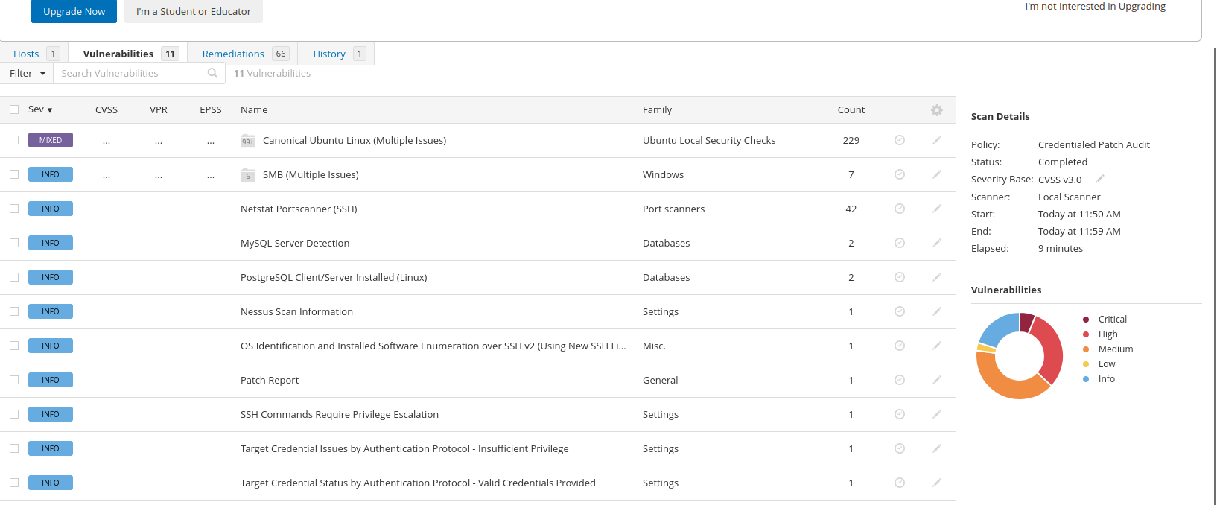
Kết quả quét chính thực (hình 2)

Kiểm tra kết quả quét và so sánh với việc quét không sử dụng tài khoản chứng thực.
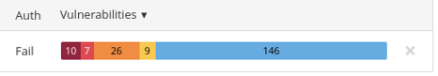
Kết quả quét không chứng thực
Kết quả quét có chứng thực
Nhận xét:
Quét không chứng thực thì cho ra Auth là fail còn có chứng thực thì Auth là Pass
- Lý do: fail ở đây không phải là có lỗi bảo mật nên fail, mà fail ở đây là độ tin cậy của bản quét:
+Bản quét không chưng thực ít lỗi hơn là vì Nó chỉ phát hiện được các lỗ hổng trên những dịch vụ mở cửa ra mạng (như port 80 HTTP, port 21 FTP) thông qua việc gửi gói tin thăm dò và đọc banner. Các nhóm lỗ hổng thường thấy sẽ là Web Servers, FTP, RPC. Do đó bản quét fail vì không đạt độ tin cậy
+Còn quét có chứng thực: Nessus đã dùng tài khoản msfadmin để đi thẳng vào bên trong hệ điều hành (thông qua SSH). Tại đây, nó chạy các lệnh kiểm tra hệ thống (như dpkg -l) để đọc toàn bộ danh sách các phần mềm đã cài đặt. Từ đó, nó phát hiện ra nhiều lỗ hổng liên quan đến việc các gói phần mềm nội bộ (Local Packages) của Ubuntu đã quá cũ và chưa được cập nhật bản vá. Chính vì thế bản quét Pass đạt được độ tin cậy

Kết luận: Quét có chứng thực cho ra số lượng lỗ hổng lớn hơn rất nhiều, chi tiết hơn và phát hiện được những điểm yếu nằm sâu bên trong hệ điều hành mà việc quét từ bên ngoài không bao giờ thấy được.

Hãy liệt kê các ưu, nhược điểm khi quét có tài khoản chứng thực và không có tài khoản chứng thực.
Quét không có tài khoản chứng thực (Uncredentialed Scan)
Đây là cách quét mô phỏng lại góc nhìn của một Hacker thực sự từ bên ngoài Internet tấn công vào.
- Ưu điểm:
  - Đánh giá chính xác "bề mặt tấn công" mà tin tặc có thể tiếp cận từ bên ngoài.
  - Triển khai nhanh chóng, dễ dàng, không cần phải xin quyền hay quản lý mật khẩu của hệ thống mục tiêu.
- Nhược điểm:
  - Kết quả rất hạn chế (chỉ thấy phần nổi của tảng băng chìm).
  - Tỷ lệ báo động giả cao: Vì Nessus chỉ đoán phiên bản phần mềm qua banner nó có thể báo cáo sai nếu quản trị viên đã ẩn banner hoặc cập nhật bản vá ẩn.
  - Quá trình dò quét mạng có thể gây ồn ào, dễ bị các hệ thống Tường lửa (Firewall) hoặc IPS/IDS chặn lại.
B. Quét có tài khoản chứng thực (Credentialed Scan / White-box)
Đây là cách quét mô phỏng góc nhìn của một Quản trị viên hệ thống (Sysadmin) hoặc kiểm toán viên bảo mật.
- Ưu điểm:
  - Cung cấp bức tranh toàn diện và sâu sắc nhất về tình trạng bảo mật của toàn bộ máy chủ (từ cấu hình sai, mật khẩu yếu, đến các bản vá còn thiếu).
  - Tỷ lệ chính xác cực kỳ cao, gần như không có báo động giả vì nó đọc trực tiếp cấu hình và registry của hệ thống.
  - Giảm thiểu lưu lượng mạng (Network Traffic) vì Nessus không cần gửi hàng ngàn gói tin tấn công thử nghiệm, mà chỉ cần đăng nhập và chạy vài dòng lệnh cục bộ.
- Nhược điểm:
  - Đòi hỏi phải được cung cấp tài khoản có đặc quyền cao (Root/Administrator).
  - Cần thời gian cấu hình và duy trì mật khẩu trên máy quét.

HẾT

